**0**

**中四班一日生活**

11月23日

、月日

* **出勤情况**

今天来园23人，7人请假。

集体活动

科学《磁铁和谁做朋友》

这是一节探索类科学活动。磁铁又名吸铁石，是在周围和自身内部存在磁场的物体，具有吸引铁磁性物质,如铁、镍、钴等金属的特性。本节活动就是让幼儿在探索中发现磁铁能吸铁的这一特性，使用的学具有磁铁和幼儿生活中常见的物品：木质积木、胶棒、餐巾纸、剪刀、回形针、铁质易拉罐。当磁铁靠近铁制品时，很快会被吸引，并能感觉到有股被吸的力量；当非铁制品与磁铁相碰，则不会被吸引。这一科学现象是十分适合中班幼儿去探索的。

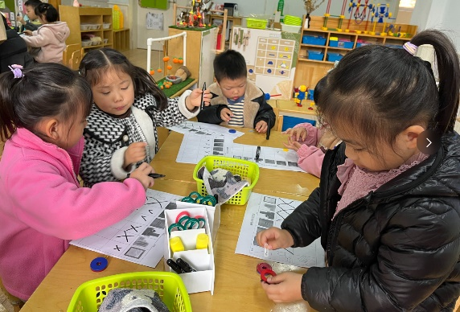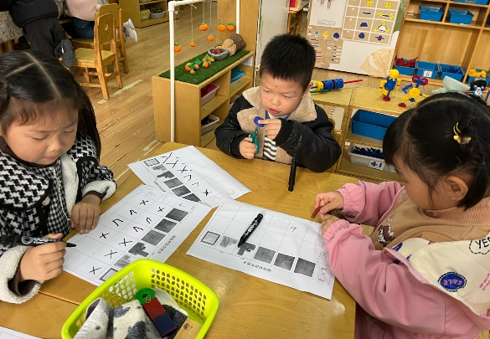

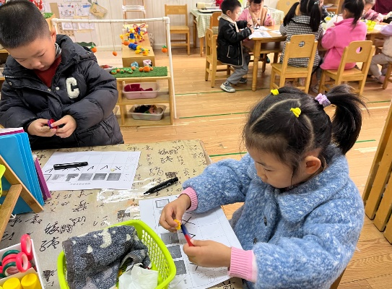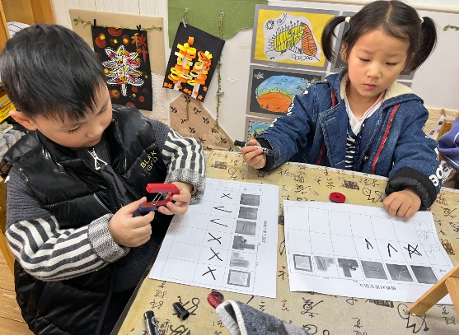

区域游戏

上午，孩子们根据自己的兴趣自主选择区域进行游戏。

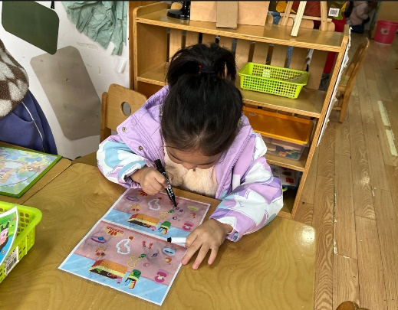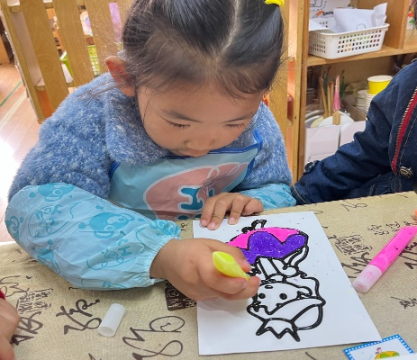

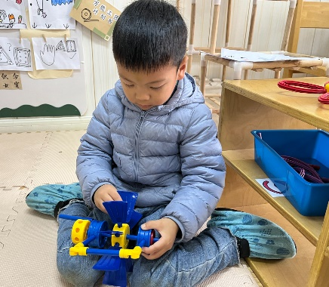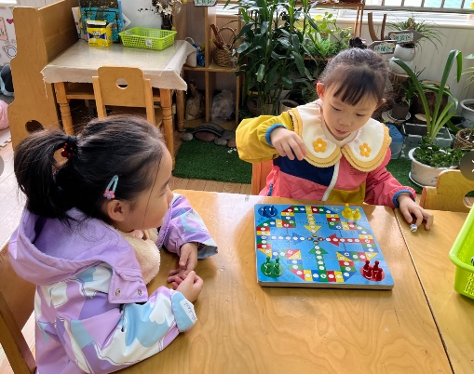

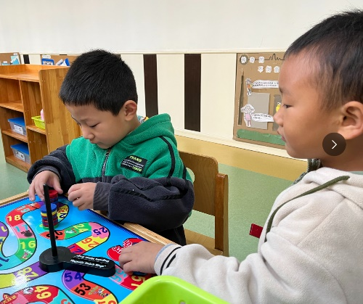

章昕媛在益智区进行找不同的游戏。

王秋瑶在美工区进行胶画的游戏。

张奕晗在益智区进行飞行棋。

张悦威在万能工匠区进行搭建水车。

户外游戏

今天户外游戏孩子们在前操场用轮胎、户外游戏器材自由摆放进行游戏。

